# Имитационное моделирование

# Отчет по 4 лабораторной работе

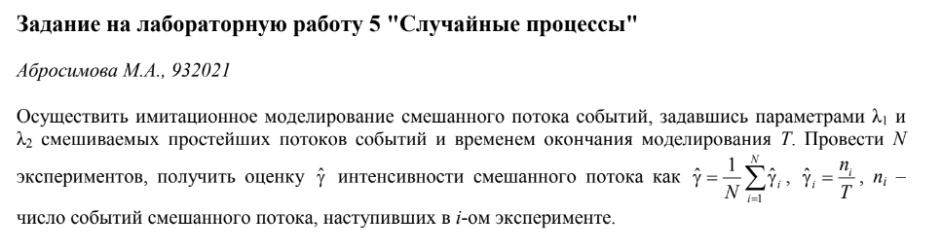

Функция BRV (basic random variable) возвращает случайную величину, равномерно распределенную на интервале (0,1).

Функция random_poisson генерирует Пуассоновский поток с параметром лямбда по формуле



Т.о. мы добавляем в конец списка новый элемент, обращаясь к последнему элементу в списке t (время предыдущего события). Функция обращается к BRV() для моделирования времени между событиями.

Функция form_stream формирует поток событий для переданного ей времени окончания моделирования Т и параметра лямбда. Создаем список с одним элементом, который будет начальным временем события. Далее циклом проверяем не превышает ли время моделирования заданную величину Т и пока этого не произошло генерируем новые времена событий, добавляя их в список t (функцией random_poisson). Возвращаем без последнего элемента, который превышает Т.

Функция mix_stream смешивает 2 потока событий и затем сортирует их.

Функция gamma_estimation выполняет оценку параметра потока на основе проведения N экспериментов с генерацией смешанного потока событий и подсчетом общего количества событий.

